Министерство образования и молодежной политики Свердловской области



ГАПОУ СО «Екатеринбургский колледж транспортного строительства»

Отчёт по программе «**Практическое занятие 16 РМП**»

Выполнил: Азаренко М.В.

Группа: ПР-21

Преподаватель: Мирошниченко Г.В

2024 г.

Я создал новый проект, назвав его pr16.

Все экраны созданы при помощи LinearLayout, ориентация – vertical. У каждого экрана есть фон (background) –@color/back, фон одинаковый. Подключил библиотеку к проекту appcompact поменял тему (values->themes) на Theme.AppCompact.DayNight и изменил в Android.Manifest тему, а также запустил intent-filter true на Splash Screen (для того, чтобы именно этот экран запускался первым).

Рассмотрим activity_splash_screen (*Рис.1*):

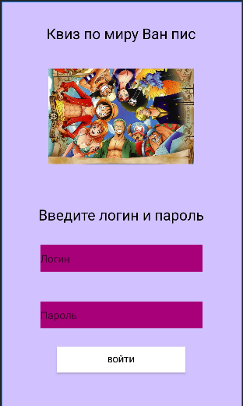 **Рис.1***.* *activity_splash_screen*

Для первого экрана я использовала **«TextView»,** чтобы написатьзаголовок. Текст прописал с помощью команды «android:text= “Квиз по миру Ван пис”.

Так же я добавил **«ImageView»**, куда вставил картинку команды Луффи.

Были добавлены два **«EditText»** для логина и пароля.

Внизу экрана расположена кнопка, которая переводит приложение на следующий экран (activity_screen_test).

Рассмотрим activity_screen_test (*Рис.4*):

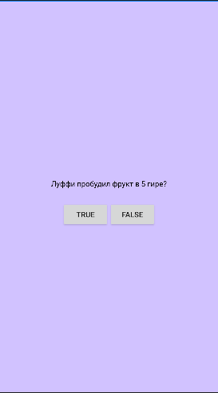Для второго экрана я использовал **«TextView»** для отображения вопросов на экране. В **«LinearLayout»** занес 2 кнопки **«Button»**, для ответа на вопрос (в одной кнопке прописана правда, в другой ложь).

Также при окончании вопросов, у нас выводится об этом информация на экран.